Q2 :

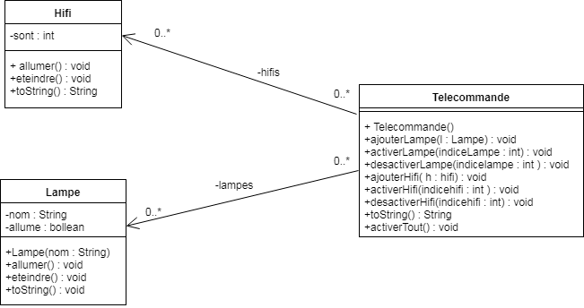

Q3 : ajout des méthodes activerhifi , desactiverhifi, ajouterhifi, modification de activer tout et ajout d’un attribut litse de hifi : hifis

En tout modification de 87 ligne.

Q4 : 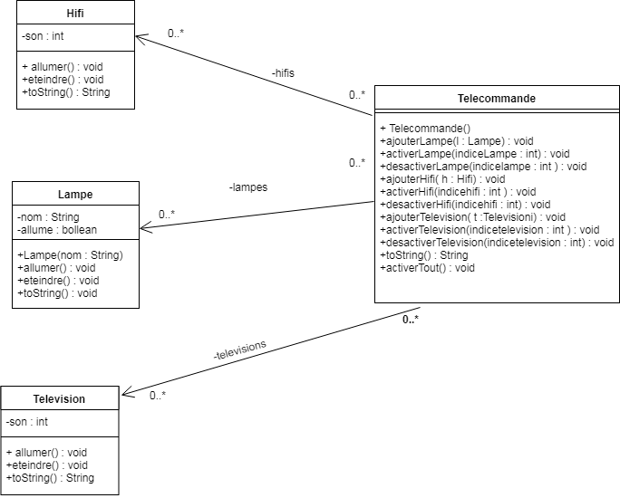

Q5)Oui il y à eu un copier coller

Le code n’est pas facilement maintenable , nécessite trop de modification / nouvelle méthode à chaque ajout d’éléments.

Q6)les flèches d’association vont de télécommande aux objet(hifi etc..).

Cela implique l’ajout d’un attribut , l’ajout de méthode spécifique dans la classe télécommande à chaque ajout d’un nouvelle objet.

Spécifiquement si le nom/ la fonction des méthodes de l’objet sont différent , cela nécessite de grosse modification :ajout de code.